Отчёт о выполнении лабораторной работы №8

Командная оболочка Midnight Commander

***Российский Университет Дружбы Народов***

***Факультет Физико-Математических и Естественных Наук Дисциплина:*** *Операционные системы*

***Работу выполняла:*** *Артеева Кристина 1032201673*

*НКНбд-01-20*

# Цель работы

Освоение основных возможностей командной оболочки Midnight Commander. Приобретение навыков практической работы по просмотру каталогов и файлов; манипуляций с ними.

# Задание

## Задание по mc

1. Изучите информацию о mc, вызвав в командной строке man mc.
2. Запустите из командной строки mc, изучите его структуру и меню.
3. Выполните несколько операций в mc, используя управляющие клавиши (операции с панелями; выделение/отмена выделения файлов, копирование/перемещение файлов, получение

информации о размере и правах доступа на файлы и/или каталоги и т.п.)

1. Выполните основные команды меню левой (или правой) панели. Оцените степень подробности вывода информации о файлах.
2. Используя возможности подменю Файл, выполните: – просмотр содержимого текстового файла; – редактирование содержимого текстового файла (без сохранения результатов редактирования); – создание каталога; – копирование в файлов в созданный каталог.
3. С помощью соответствующих средств подменю Команда осуществите: – поиск в файловой системе файла с заданными условиями (например файла с расширением .c или .cpp, содержащего строку main); – выбор и повторение одной из предыдущих команд; – переход в домашний каталог; – анализ файла меню и файла расширений.
4. Вызовите подменю Настройки . Освойте операции, определяющие структуру экрана mc (Full screen, Double Width, Show Hidden Files и т.д.).

## Задание по встроенному редактору mc

1. Создайте текстовой файл text.txt.
2. Откройте этот файл с помощью встроенного в mc редактора.
3. Вставьте в открытый файл небольшой фрагмент текста скопированный из любого другого файла или Интернета.
4. Проделайте с текстом следующие манипуляции, используя горячие клавиши: 4.1 Удалите строку текста. 4.2. Выделите фрагмент текста и скопируйте его на новую строку. 4.3. Выделите фрагмент текста и перенесите его на новую строку. 4.4. Сохраните файл. 4.5. Отмените последнее действие.

4.6. Перейдите в конец файла (нажав комбинацию клавиш) и напишите некоторый текст. 4.7. Перейдите в начало файла (нажав комбинацию клавиш) и напишите некоторый текст. 4.8.

Сохраните и закройте файл.

1. Откройте файл с исходным текстом на некотором языке программирования (например C или Java)
2. Используя меню редактора, включите подсветку синтаксиса, если она не включена, или выключите, если она включена.

# Выполнение работы

## Задание по mc

1. 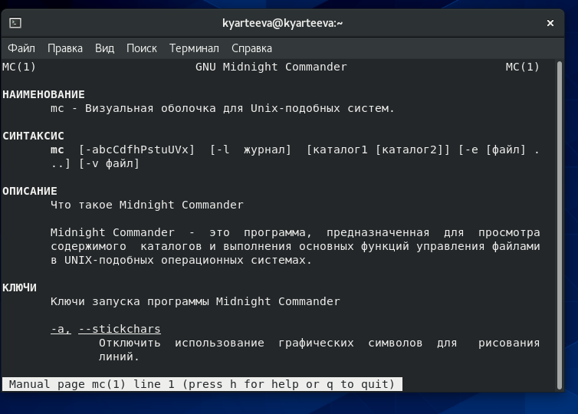Изучила информацию о mc, вызвав в командной строке man mc. Рис.1 man mc
2. 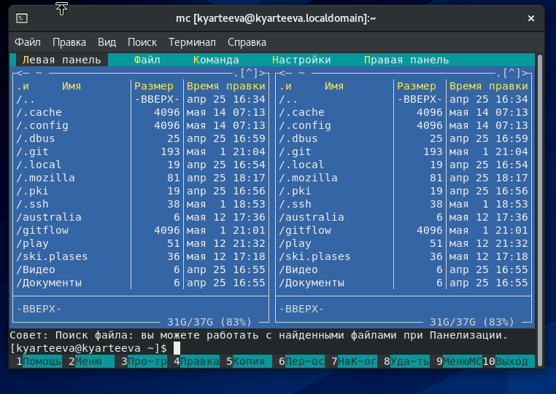Запустила из командной строки mc, изучила его структуру и меню. Рис.2 Внешний вид mc
3. Выполнила несколько операций в mc, используя управляющие клавиши (операции с панелями; выделение/отмена выделения файлов, копирование/перемещение файлов, получение

информации о размере и правах доступа на файлы и/или каталоги и т.п.) Рис.3 ctrl+о - временно

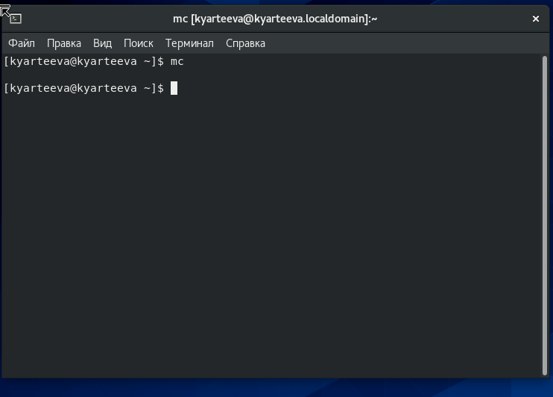убрать отображение панелей

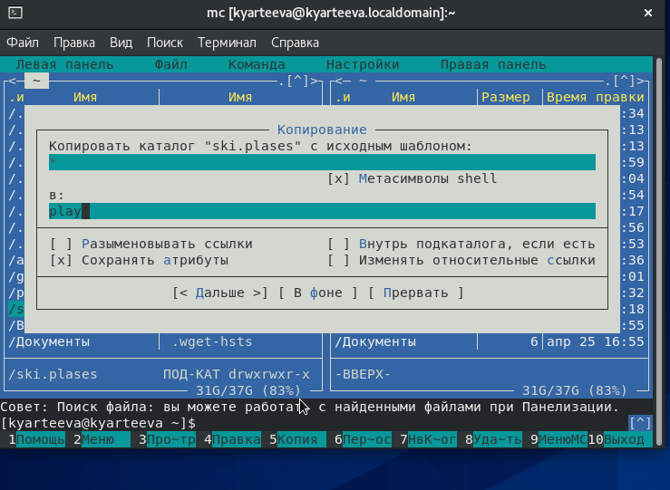Рис.4 Копирование файла

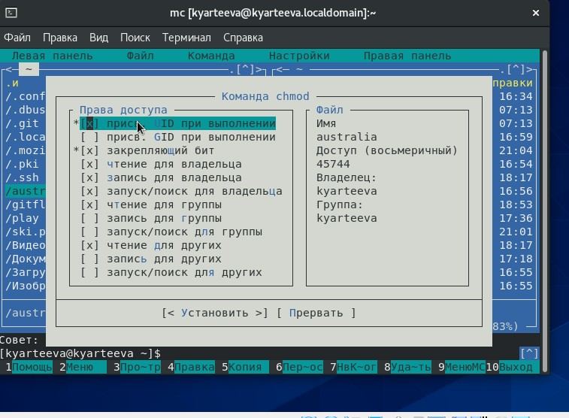Рис.5 Просмотр прав доступа

1. Выполнила основные команды меню левой (или правой) панели. Степень подробности вывода информации о файлах одинаковая. Рис.6 Информация о файле

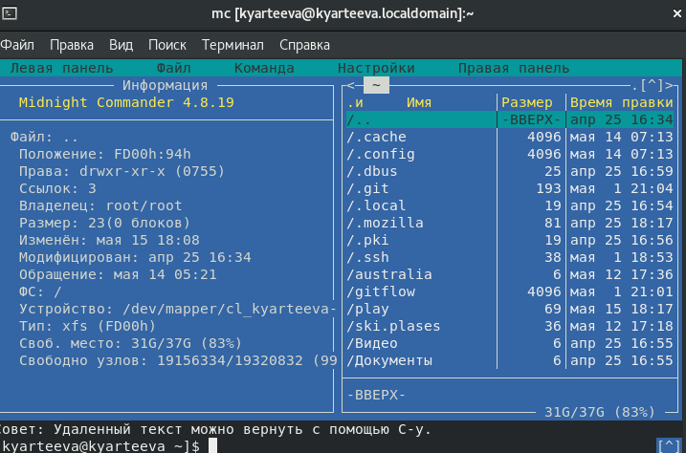

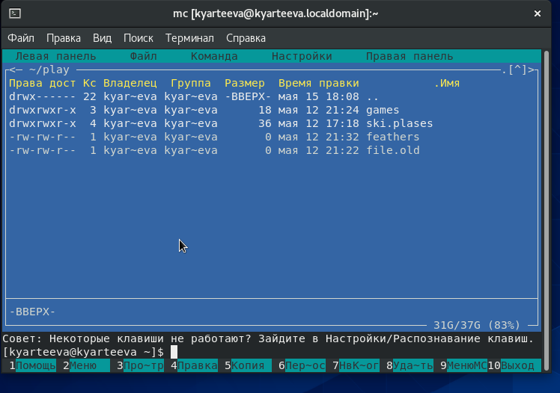Рис.7 Информация о правах доступа

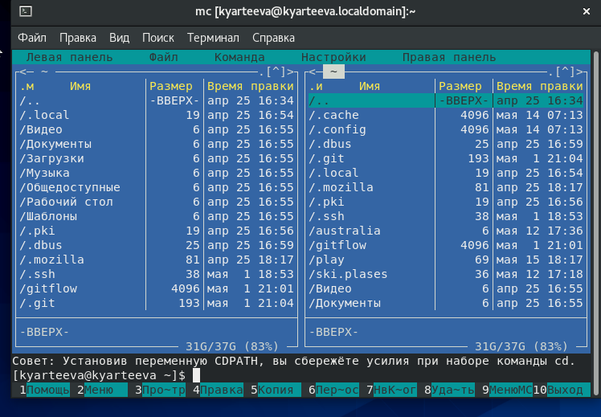Рис.8 Изменение формата списка

1. Используя возможности подменю Файл:

просмотрела содержимого текстового файла;

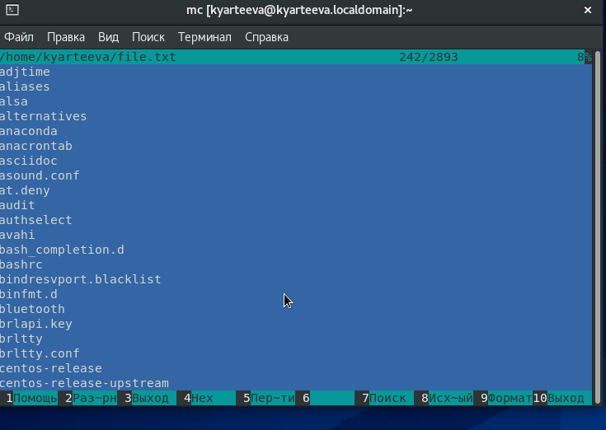Рис.9 Просмотр содержимого текстового файла

отредактировала содержимого текстового файла (без сохранения результатов редактирования);

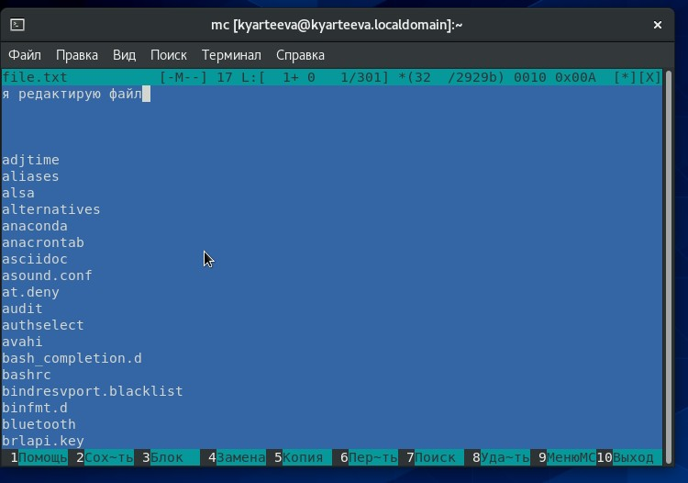Рис.10 Редактирование

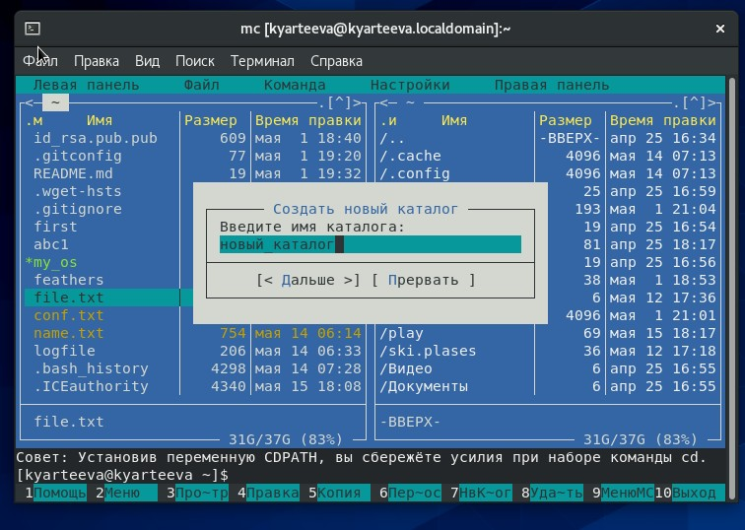создала каталог; Рис.11 Создание каталога

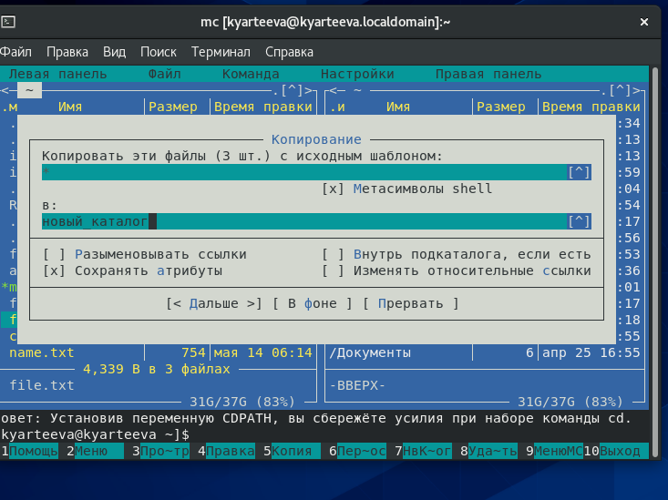скопировала файл в созданный каталог. Рис.12 Копирование файлов

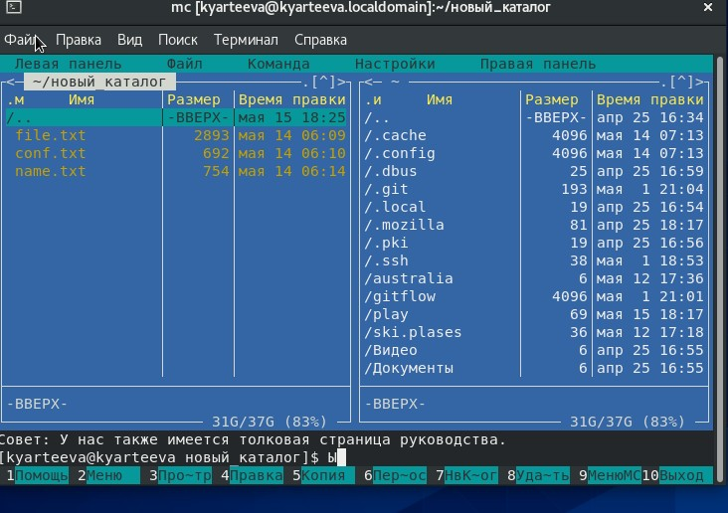Рис.13 Результат копирования

1. С помощью соответствующих средств подменю Команда:

осуществила поиск в файловой системе файла с заданными условиями (файла с расширением .txt содержащего строку main); Рис.14 Поиск в файловой системе

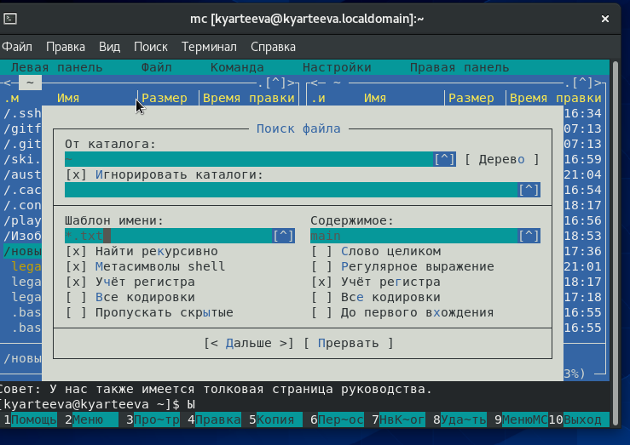

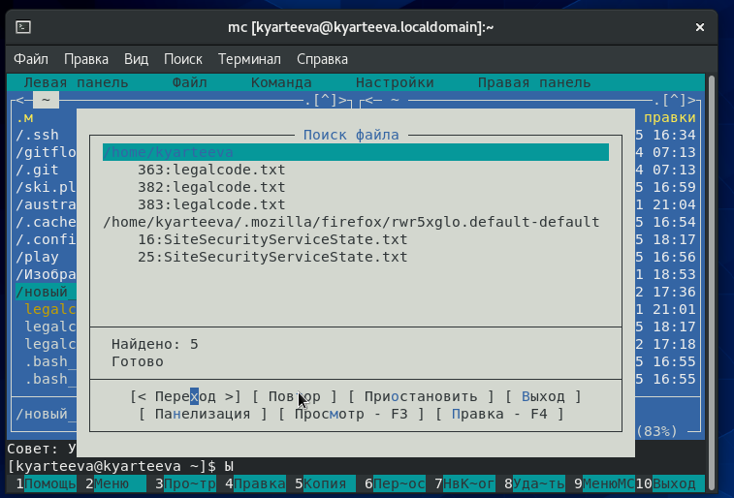Рис.15 Результат поиска в файловой системе

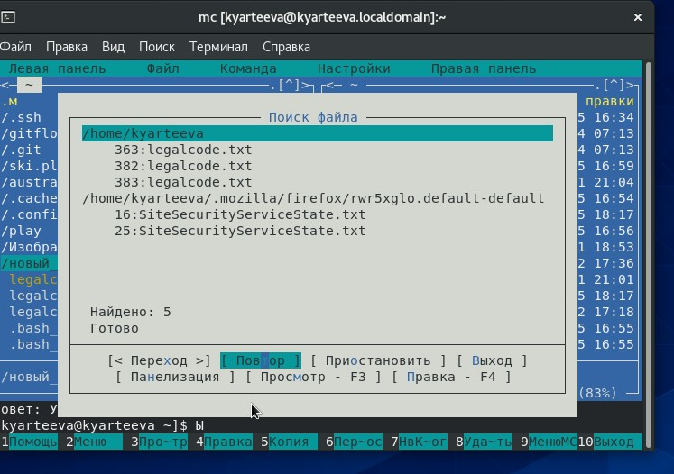Рис.16 Повтор команды

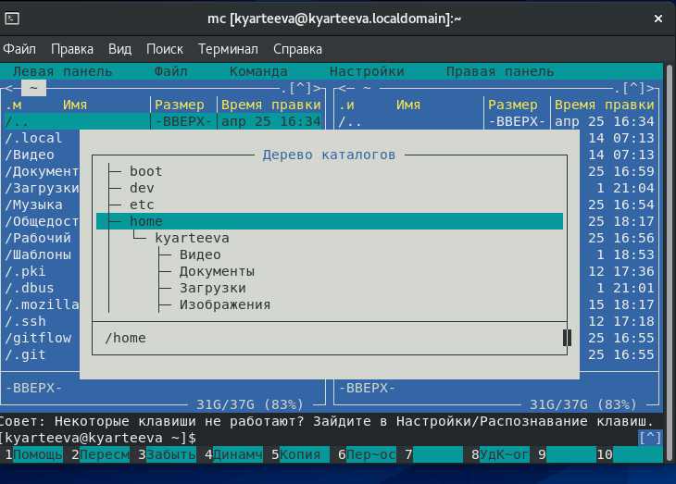перешла в домашний каталог; Рис.17 Переход в домашний каталог

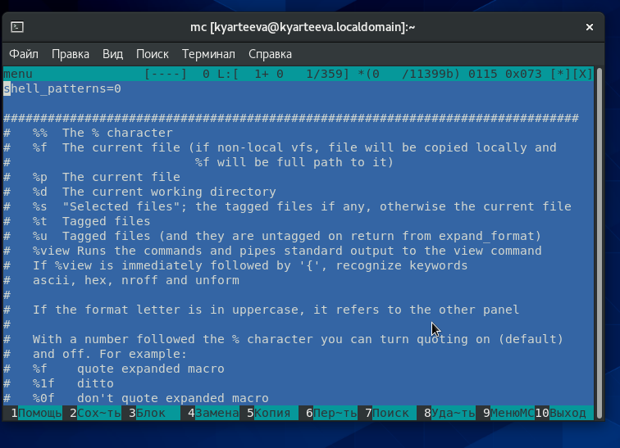-анализировала файл меню и файл расширений; Рис.18 Анализ файл меню

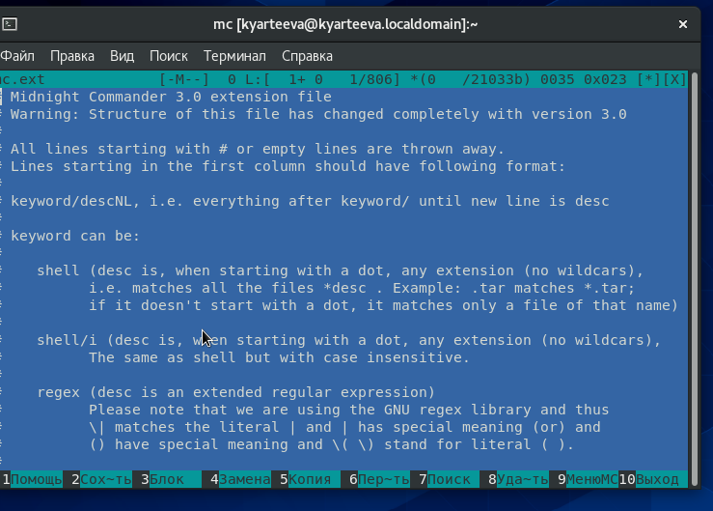Рис.19 Анализ файл расширений

1. Вызывала подменю Настройки . Освоила операции, определяющие структуру экрана mc (Full screen, Double Width, Show Hidden Files и т.д.).

## Задание по встроенному редактору mc

1. Создала текстовый файл.

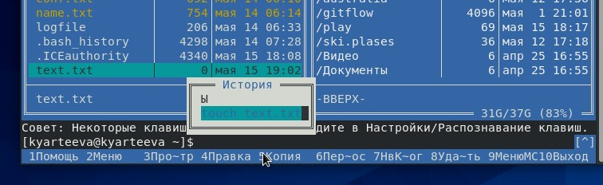Рис.20 Создание текстового файла

1. Вставила в открытый файл небольшой фрагмент текста.

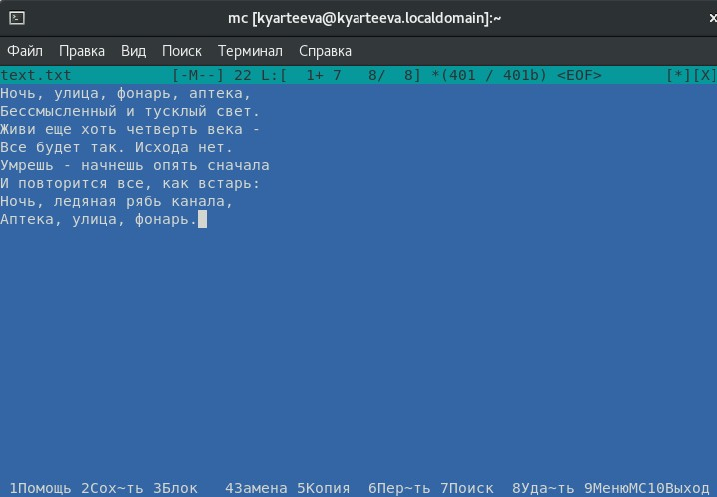Рис.21 Редактирование

1. Проделала с текстом следующие манипуляции, используя горячие клавиши: Удалила строку текста

Рис.22 Удаление строки 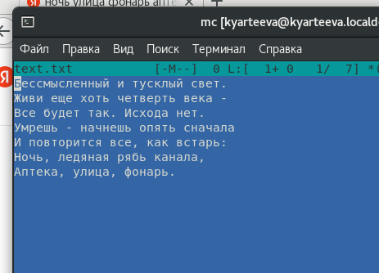 Выделила фрагмент текста и скопировала его на новую строку и сохранила файл.

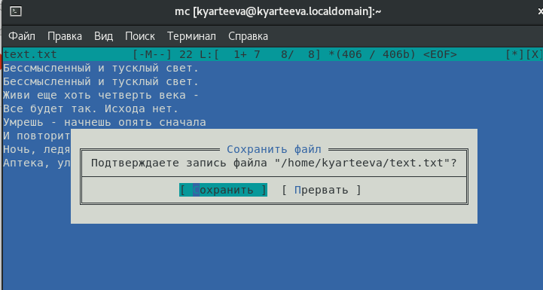Рис.23 Копирование строки

Отменила последние действия.

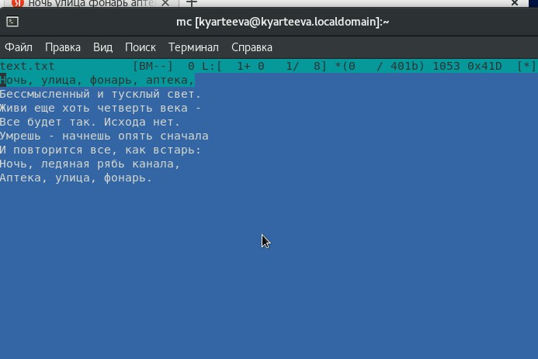Рис.24 Отмена действий

Перешла в конец файла (нажав комбинацию клавиш) и написала некоторый текст. Перешла в начало файла (нажав комбинацию клавиш) и написала некоторый текст.

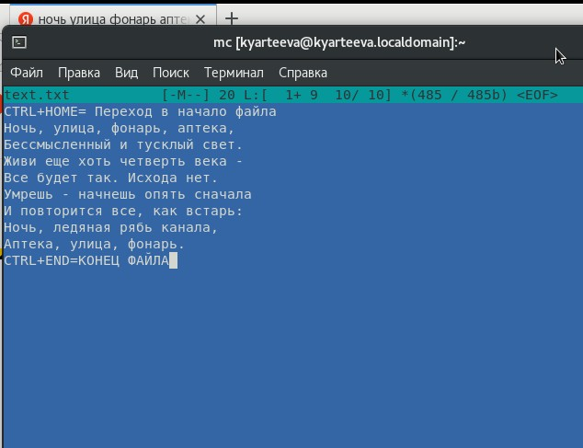Рис.25 Редактирование

Сохранила и закрыла файл.

1. Открыла файл на с++

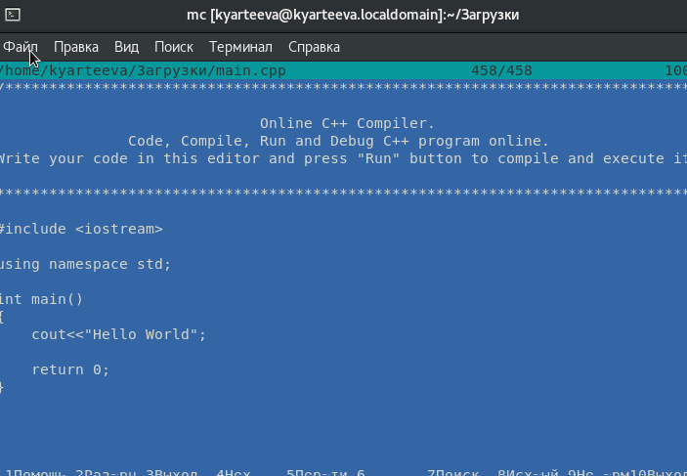Рис.26 Файл .сpp

1. Используя меню редактора, включила подcветку синтаксиса.

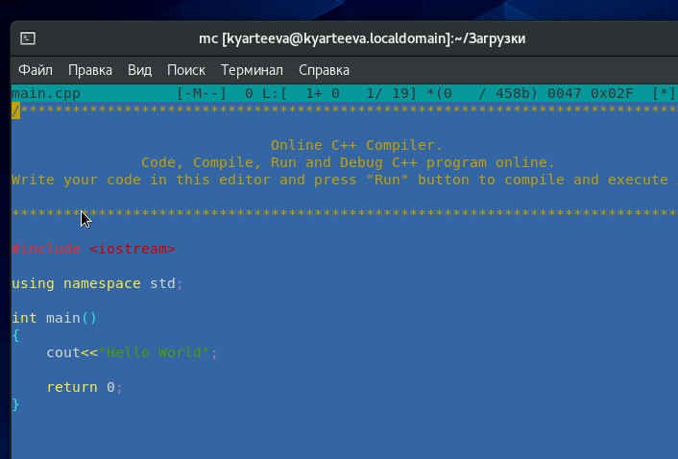Рис.27 Подсветка синтаксиса

# Контрольные вопросы

1. Панели могут дополнительно быть переведены в один из двух режимов: Информация или

Дерево. В режиме Дерево на одной из панелей выводится структура дерева каталогов. В режиме Информация на панель выводятся сведения о файле и текущей файловой системе,

расположенных на активной панели.

1. (как и в shell) можно переносить копировать и получать информацию о файлах.
2. В меню каждой (левой или правой) панели можно выбрать Формат списка (стандартный,

ускоренный, расширенный, определённый пользователем) и порядок сортировки, который

позволяет задать критерии сортировки при выводе списка файлов и каталогов: без сортировки, по имени, расширенный, время правки, время доступа, время изменения атрибута, размер, узел..

1. Команды меню Файл : – Просмотр ( F3 ) — позволяет посмотреть содержимое текущего (или

выделенного) файла без возможности редактирования. – Просмотр вывода команды ( М + ! ) —

функция запроса команды с параметрами (аргумент к текущему выбранному файлу). – Правка ( F4

) — открывает текущий (или выделенный) файл для его редактирования. – Копирование ( F5 ) — осуществляет копирование одного или нескольких файлов или каталогов в указанное

пользователем во всплывающем окне место. – Права доступа ( Ctrl-x c ) — позволяет указать (изменить) права доступа к одному или нескольким файлам или каталогам. – Жёсткая ссылка ( Ctrl-x l ) — позволяет создать жёсткую ссылку к текущему (или выделенному) файлу1. –

Символическая ссылка ( Ctrl-x s ) — позволяет создать символическую ссылку к текущему (или выделенному) файлу2. – Владелец/группа ( Ctrl-x o ) — позволяет задать (изменить) владельца и имя группы для одного или нескольких файлов или каталогов. – Права (расширенные) —

позволяет изменить права доступа и владения для од- ного или нескольких файлов или

каталогов. – Переименование ( F6 ) — позволяет переименовать (или переместить) один или несколько файлов или каталогов. – Создание каталога ( F7 ) — позволяет создать каталог. –

Удалить ( F8 ) — позволяет удалить один или несколько файлов или каталогов. – Выход ( F10 ) — завершает работу .

1. Команды меню Команда : – Дерево каталогов — отображает структуру каталогов системы. – Поиск файла — выполняет поиск файлов по заданным параметрам. – Переставить панели — меняет местами левую и правую панели. – Сравнить каталоги ( Ctrl-x d ) — сравнивает содержимое двух каталогов. – Размеры каталогов — отображает размер и время изменения

каталога (по умолчанию в размер каталога корректно не отображается). – История командной строки — выводит на экран список ранее выполненных воболочке команд. – Каталоги быстрого доступа ( Ctrl-\ ) — пр вызове выполняется быстрая смена текущего каталога на один из заданного списка. – Восстановление файлов — позволяет восстановить файлы на файловых системах ext2 и ext3. – Редактировать файл расширений — позволяет задать с помощью определённого синтаксиса действия при запуске файлов с определённым расширением (например, какое программного обеспечение запускать для открытия или редактирования

файлов с расширением doc или docx). – Редактировать файл меню — позволяет отредактировать контекстное меню пользователя, вызываемое по клавише F2 . – Редактировать файл расцветки

имён — позволяет подобрать оптимальную для пользователя расцветку имён файлов в зависимости от их типа.

1. Конфигурация — позволяет скорректировать настройки работы с панелями. – Внешний вид и Настройки панелей — определяет элементы (строка меню, командная строка, подсказки и

прочее), отображаемые при вызове , а также геометрию расположения панелей и

цветовыделение. – Биты символов — задаёт формат обработки информации локальным терминалом. – Подтверждение — позволяет установить или убрать вывод окна с запросом

подтверждения действий при операциях удаления и перезаписи файлов, а также привыходе из программы. – Распознание клавиш — диалоговое окно используется для тестирования

функциональных клавиш, клавиш управления курсором и прочее. – Виртуальные ФС –– настройки виртуальной файловой системы: тайм-аут, пароль и прочее

1. F1 Вызов контекстно-зависимой подсказки F2 Вызов пользовательского меню с возможностью создания и/или дополнения дополнительных функций F3 Просмотр содержимого файла, на который указывает подсветка в активной панели (без возможности редактирования) F4 Вызов

встроенного в редактора для изменения содержания фай- ла, на который указывает подсветка в активной панели F5 Копирование одного или нескольких файлов, отмеченных в первой (активной) панели, в каталог, отображаемый на второй панели F6 Перенос одного или нескольких файлов, отмеченных в первой (ак- тивной) панели, в каталог, отображаемый на второй панели F7 Создание подкаталога в каталоге, отображаемом в активной панели F8 Удаление одного или

нескольких файлов (каталогов), отмеченных в первой (активной) панели файлов F9 Вызов меню F10 Выход из

1. Ctrl-y удалить строку Ctrl-u отмена последней операции Ins вставка/замена F7 поиск (можно использовать регулярные выражения) -F7 повтор последней операции поиска F4 замена F3 первое нажатие — начало выделения, второе — окончание выделения F5 копировать

выделенный фрагмент F6 переместить выделенный фрагмент F8 удалить выделенный фрагмент F2 записать изменения в файл F10 выйти из редактора

1. Можете сохранить часто используемые команды панелизации под отдельными информативными именами, чтобы иметь возможность их быстро вызвать по этим именам. Для этого нужно набрать команду в строке ввода (строка "Команда") и нажать кнопку Добавить. После этого потребуется

ввести имя, по которому мы будем вызывать команду. В следующий раз вам достаточно будет выбрать нужное имя из списка, а не вводить всю команду заново.

# Вывод

Освоила основные возможности командной оболочки Midnight Commander. Приобрела навыки практической работы по просмотру каталогов и файлов; манипуляций с ними.